9月中板市场难以止跌企稳
六七月份的淡季一直延续至八月末仍未见消退，在期螺市场 连续下跌且跌幅扩大，的影响下，市场信心普遍悲观，多地市场报价出现全面下跌局面，至周末主要品种报价跌至新低。而且有继续下探的可能。中厚板在所有钢种中表现较弱，8月份跌幅较大。在需求不旺，原料持续下滑的状态下，预计9月份难以企稳，仍有下跌行情。
一、8月中板市场价格跌幅加大
中厚板市场整体上弱于热卷，进入中旬后多地市场报价有走弱迹象，价格有明显下跌的地区增多。如济南、郑州，太原，石家庄等 中部地区价格下跌10－20元左右，华东部分地区也有下跌行情，有的地区下跌幅度较大，甚至达到50地左右，如昆明等地，这可能与当地地震有关。至月底，中厚板14――20普板一线产品报价为3350元左右，市场库存不多，商家认为，八月末中厚板市场 报价虽然时有下跌但总体上以稳为主，这与市场 资源偏少有关，但下游需求也确实不景气难以提升市场 景气度，因此中厚板目前的价格并不稳定，后期仍有下跌风险。
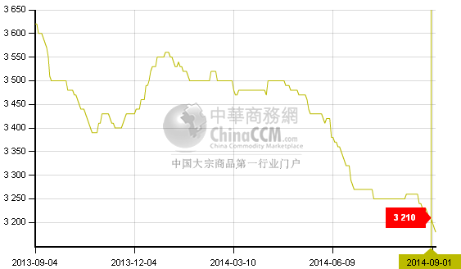
2. 7月中厚板产量环比小幅下降
2014年7月份国内中厚板产量为633.6万吨，同比增加1.05%，环比降2.33%，日均产量为20.44万吨。其中中板产量为330.3万吨，厚钢板为234.8万吨，特厚板的产量为68.5万吨。与上月相比，仅中板产量稍有下降，其余品种产量变化不大。7月以后，各地高温降雨天气频发，市场疲态越发明显，贸易商订货意愿极低，钢厂库存有所上升，生产积极性受到影响，不过由于原料价格较低，盈利空间仍存，钢厂减产、检修情况并不多，这也导致中板产量降幅不明显。考虑到8月以后粗钢产量重拾升势，加之钢厂及市场确实对“金九”旺季存有期盼，故此预计8月中板产量或有小幅回升可能。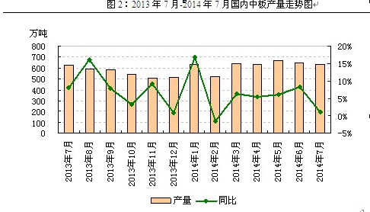
3. 主要城市库存减少
8月份国内中厚板库存总量跌势不止，已连续下跌九周之多。据统计，截至8月22日，全国主要城市中板库存量达114.9万吨，较上月同期减少14.3万吨，降幅增大到11.1%。 8月中板市场延续弱势下跌局面，再加上各项经济数据表现不佳，远期跌跌不休，市场悲观情绪蔓延，贸易商在需求无起色的情况下订货十分不积极，导致社会库存继续呈现下降态势。不过考虑到下月即将进入“金九”旺季，即便市场缺乏利好信息，但是也有部分商家怀有期待，主动补充资源，故此预计下月中板库存或难维持继续下降的局面。
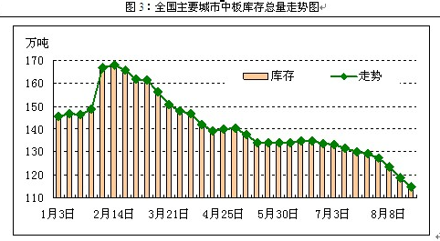
4. 进出口分析
进口分析
2014年7月，我国中板进口量同比虽继续上涨，但涨幅明显收窄。据海关最新统计数据显示，中厚板进口总量为11.11万吨，较2013年7月增加0.02万吨，同比上涨0.17%，环比下降11.57%。其中进口中板9.2万吨，厚钢板1.5万吨，特厚板0.4万吨。
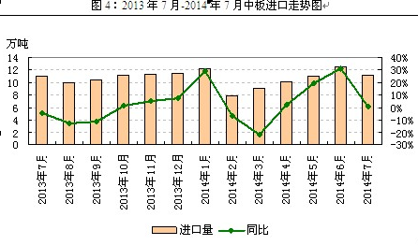
出口分析
2014年7月，我国中板出口量同环比继续上升。据海关最新统计数据显示，中厚板出口总量为59.0万吨，较2013年7月增加31.69万吨，同比增长116.04%。其中出口中板58.63万吨，厚钢板0.31万吨，特厚板0.06万吨。
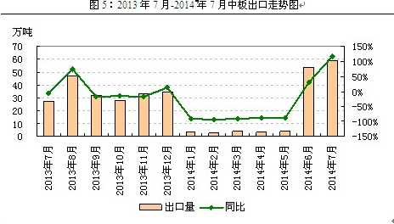
5. 下游需求表现清淡
汽车方面
据汽车工业协会统计分析，7月，汽车生产172.02万辆，环比下降7.29%，同比增长8.64%；销售161.81万辆，环比下降12.34%，同比增长6.71%。其中：乘用车生产 147.27万辆，环比下降7.90%，同比增长13.39%；销售135.79万辆，环比下降13.18%，同比增长9.72%。商用车生产24.75 万辆，环比下降3.53%，同比下降13.01%；销售26.02万辆，环比下降7.64%，同比下降6.66%。今年自4月份以来，汽车产销已连降4个月，季节性下滑十分明显。通过观察往年走势，8月汽车产销将止跌回升，但今年8月份国内反垄断调查加重消费者观望情绪，经销商普遍反映销售难、库存积压，或抑制厂商生产积极性，相关用钢需求回升难度较大。
基础设施建设
7月份，全国交通固定资产投资完成1636.7亿元，同比增长8%，环比下滑18.7%，6月份同比增长13.7%，环比增长49.9%；7月份，公路、内河、沿海建设投资同比分别增长11.6%、-13.5%、-16.0%，而6月份同比分别增长14.5%、-7.1%、5.1%。1-7月份，铁路运输业投资增长19.6%，增速提高5.4个百分点，但较1-6月份增长力度仍有放缓。1-7月份新开工项目计划总投资增速较1-6月份提高1个百分点。 资讯认为，7月份公路、铁路等投资步伐放慢，加之8月份制造业复苏势头放缓，使得今年后期投资稳增长的压力加大。8月份国家加快筹集铁路建设资金，地方也出现开工提速迹象，9月份公路、铁路等基建投资将出现季节性回升，利好螺线、钢轨、管型材等相关钢材消费。
船舶工业
2014年1-7月份，全国造船完工量2066万载重吨，同比下降21.5%；新承接船舶订单量4573万载重吨，同比增长42.5%，增幅较1-6月份下降35.7%。截至6月底，手持船舶订单量15345万载重吨，同比增加36.4%，比2013年底手持订单增加17.1%。 资讯认为，受国内船厂融资难、盈利难、转型难、船舶延期交付现象增多等影响，与过去三年相比，今年以来全国造船完工量处于较低水平，下滑趋势明显。此外，7月新造船价格下降，全球新增订单同比下滑超三成，国内新承接订单增幅亦随之大幅下降。数据显示国内船舶行业复苏前景不容乐观，预计8、9月份船板等需求回升难度较大。
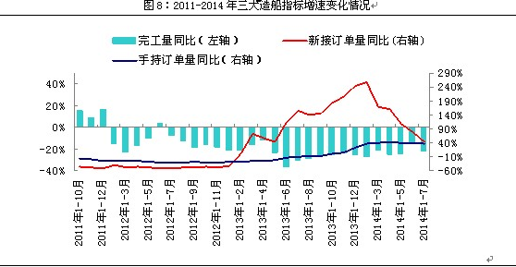
六. 钢厂调价大钢厂出现分歧 民营钢厂多以下调为主
随着小幅走弱，钢材期货价格再度走低，继续打压现货市场，板材市场毫无复苏迹象。各地市场价格都在往3000元大关靠拢，其中北方市场显得特别明显，石家庄地区中板跌破3000元，报价2980左右，廊坊、北京等地区中厚板市场报价3020-3040，近期价格将跌破3000大关，北方市场3000元大关显得岌岌可危。今日矿石，钢坯价格继续震荡下行，低价位的原料也使得中板价格反弹显得遥遥无期。
8月份国内各大主导钢厂的价格政策出现分异，其中武钢、八钢逆势上调，但幅度较小；其余钢厂继续维持或稳或跌的节奏。从整月的情况来看，一线钢厂持稳的比较多，而二线钢厂则以下调为主，且幅度都超过50元/吨。究其原因，主要是因市场萎靡，钢厂订单下滑，再加上钢坯等原料价格持续走低，钢厂多采取以价换量的操作模式。从月末的情况来看，市场需求并没有因旺季即将到来而有所增多，目前钢厂中板产线少有停产、检修情况，可见未来中板市场的供需矛盾会更加突显，再考虑到钢厂自身的库存及资金压力也在增大，这些将制约钢厂采取挺价策略，故此预计下月钢厂价格政策仍会稳中下调，幅度50-100元/吨。
表1：本月国内主要钢厂调价汇总 （单位：元/吨）
钢厂 | 日期 | 中板20mm |  | 备注
钢厂 | 日期 | 调幅 | 现价 | 备注
沙钢 | 8月1日 | - | 3730 | 含税
临钢 | 8月22日 | ↓80 | 2940 | 不含税
武钢 | 8月13日 | ↑40 | 3640 | 不含税
河钢 | 8月19日 | ↓100 | 3450 | 含税
鞍钢 | 8月13日 | - | 3630 | 不含税
新钢 | 8月6日 | - | 4250 | 含税
马钢 | 8月12日 | ↓290 | 2900 | 不含税
八钢 | 8月20日 | ↑30 | 3780 | 含税
首钢 | 8月20日 | - | 3600 | 不含税
综述：
中厚板市场 长期低迷与近期没有大的项目或工程有关尤其是市场 上供应的普板，一方面钢厂产量减少，钢厂尽可能生产高附加值的产品，尽可能压缩普板产量。因此市场 上存量也一直维持在低水平。另外房地产市场的不景气也对中厚板有直接的打压，工地大量使用H型钢，但更多的需要不同规格的中厚板进行配合与补充。因此目前虽然中厚板供需基本保持弱平衡状态，但需求不济也很难有新的突破。由于原材料价格加快下跌，中厚板成本支撑越来越弱，价格重心也逐步下移，预计9月份仍有下跌可能。

